Phần 1 - Cập nhật sơ đồ: Vẽ lại Class Diagram, bổ sung ký hiệu Bổ từ truy cập (+, -, #) vào trước các thuộc tính và phương thức.
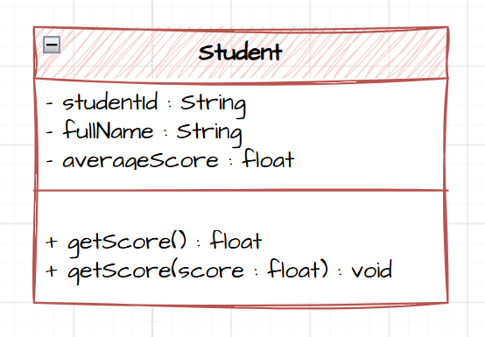

Phần 2 - Mô tả logic: Viết bằng mã giả (pseudocode) ngắn gọn logic chặn việc gán điểm âm/lớn hơn 10 trong phương thức setScore():

METHOD setScore(score: float):
IF score >= 0.0 AND score <= 10.0 THEN
this.averageScore = score
PRINT "Cập nhật điểm thành công."
ELSE
PRINT "Lỗi: Điểm trung bình không hợp lệ! Điểm phải nằm trong khoảng từ 0 đến 10."
// Từ chối gán giá trị không hợp lệ vào this.averageScore
END IF
END METHOD

